**Manuale dell'utente**



**Sommario**

Introduzione 3

Accesso/Disconnessione 3

Accesso tramite tessera identificativa 4

Accesso tramite RFID/smart card 4

Schermata di riepilogo 4

Elenchi di attività 6

Schermata di witnessing 6

Codici a barre utilizzati 8

Scansione 8

Gestione del flusso di lavoro 8

Gestione delle scansioni errate 9

Utilizzo di codici a barre esterni 9

Configurazione dell'app 10

Registrazione materiale 11

Gestione dei materiali 11

Aggiungere un nuovo materiale all'inventario 11

Collegare un materiale/lotto a un giorno 13

Collegare un materiale/lotto a un paziente 14

Box RFID eWitness (opzionale) 15

Posizionamento dei materiali 15

Specifiche tecniche e informazioni sulla sicurezza dell'antenna schermata HF RFID 15

Panoramica grafica del sistema eWitness 16

# Introduzione

L'applicazione eWitness è al centro della proposta witnessing di eFertility. L'applicazione è un'app nativa per Android che funziona sullo scanner di witnessing fornito da eFertility. Insieme allo scanner, l'app controlla l'identificazione dei pazienti registrati nel processo di witnessing.

Configurando i punti di sorveglianza nei flussi di lavoro, l'applicazione viene utilizzata per seguire le fasi del processo e vedere, registrare e convalidare tutti i materiali utilizzati lungo il percorso.

Tutti i passaggi sorvegliati vengono memorizzati nel database centrale eBase per garantire la sicurezza, la registrazione e un facile accesso.

# Accesso/Disconnessione

L'app eWitness è collegata a un account utente nel database eBase. L'accesso al sistema è necessario per garantire che tutti i passaggi siano registrati e collegati all'utente giusto. Le credenziali di accesso sono fornite dall'amministratore locale.

La schermata di accesso è anche il luogo in cui vedere la versione attuale dell'app eWitness.

Poiché tutti i punti di sorveglianza vengono registrati utilizzando le credenziali dell'utente che ha effettuato l'accesso all'applicazione, è essenziale disconnettersi dal dispositivo dopo ogni utilizzo. In questo modo si garantisce che i punti di sorveglianza siano registrati dall'utente giusto.

Dopo aver effettuato l'accesso, il pulsante di disconnessione è disponibile nel menu sotto l'icona a forma di ingranaggio nell'angolo in alto a destra della schermata.

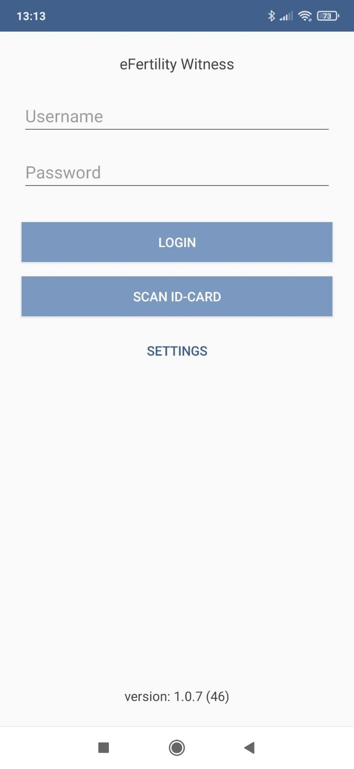

*Figura 1: Schermata di accesso*

## Accesso tramite tessera identificativa

È possibile utilizzare la tessera dipendente per accedere al sistema. Questa tessera consente un processo di accesso rapido e semplice. La tessera può essere stampata con l'apposita stampante o memorizzata nel telefono personale.

## Accesso tramite RFID/smart card

Oltre all'opzione di accesso tramite una carta generata dal sistema, è possibile utilizzare una smart card esistente (carta del dipendente) con un chip RFID. Per utilizzarla, gli utenti possono collegare al sistema la propria scheda RFID personale. Accedi prima al sistema e vai alle impostazioni. A questo punto, è possibile collegare una carta RFID al proprio account personale.

# Schermata di riepilogo

Dopo aver effettuato correttamente l'accesso, l'applicazione presenta la schermata di riepilogo. In questa schermata vengono visualizzati i gruppi di processo definiti nell'applicazione. I gruppi rappresentano le attività o le "postazioni di lavoro" nel laboratorio. Per ogni attività, viene mostrato un elenco di pazienti. Questo elenco rappresenta tutti i pazienti del processo witnessing in una data specifica.

Le attività sono:

|  |  |
| --- | --- |
| Sperma | Tutti i pazienti maschi o i donatori di sperma con un campione di sperma utilizzato durante la procedura o un campione di sperma separato da analizzare. |
| Oociti | Paziente con un prelievo. Utilizzato per il prelievo e la conta degli ovociti. |
| Inseminazione/iniezione | Processo di inseminazione o iniezione di ovociti in cui lo sperma e gli ovociti confluiscono. |
| Oocita/embrione | Monitoraggio dello sviluppo e del futuro di ovociti ed embrioni. |
| ET | Trasferimento degli embrioni nella paziente. |
| Congelamento | Crioconservazione di materiale maschile o femminile (sperma, ovociti, embrioni, ecc.). |
| Scongelamento | Monitoraggio e registrazione dei trasferimenti dalla criobanca. |

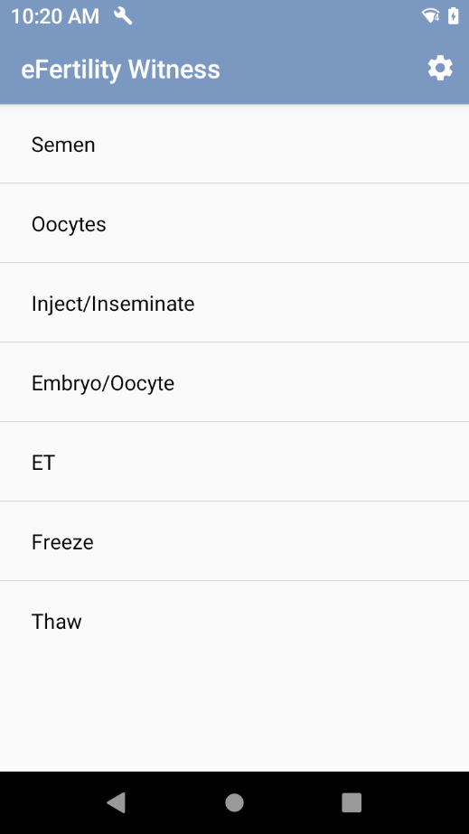

*Figura 2: Panoramica dei gruppi di lavoro*

# Elenchi di attività

Quando si seleziona una delle attività principali, viene presentato un elenco di pazienti. Questo elenco è raggruppato per giorno e per attività. Il giorno è impostato di default sul giorno corrente, ma può essere modificato utilizzando le icone a forma di freccia accanto alla data. Ogni attività principale può avere un proprio flusso di lavoro costituito da una serie di fasi o "punti di sorveglianza". Nell'elenco viene visualizzato il numero di passaggi completati. Quando tutti i passaggi sono stati completati, il numero del processo viene sostituito da un'icona a forma di occhio. Quando si seleziona un paziente dall'elenco, viene presentata la schermata di witnessing. In questa schermata vengono visualizzate e possono essere selezionate le fasi del processo.

*Figura 3: Elenco delle attività degli ovociti con punti di controllo*

# Schermata di witnessing

Nella schermata di witnessing vengono presentati i dettagli per avviare ed eseguire le fasi del processo di sorveglianza. La schermata presenta una serie di funzioni ed elementi informativi. Da questa schermata è possibile:

* Vedere informazioni sul paziente, sul partner e sul tipo di attività
* Selezionare le fasi di sorveglianza e vedere le fasi completate
* Eseguire la scansione di codici a barre/cartellini RFID e visualizzare il numero di scansioni univoche eseguite
* Seguire il flusso di lavoro predefinito che viene presentato
* Registrare un codice a barre esterno
* Gestire le scansioni errate
* Inserire manualmente un codice a barre come meccanismo di ripiego
* Terminare e inserire tutte le scansioni registrate

Queste funzioni sono rappresentate nelle schermate seguenti con la lettera corrispondente.

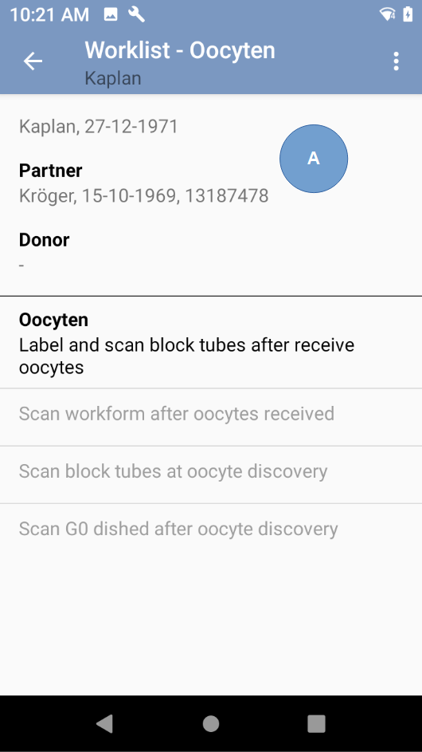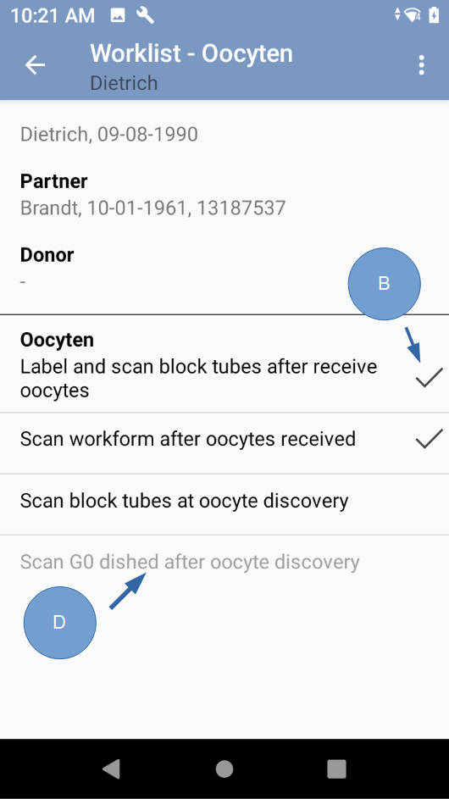

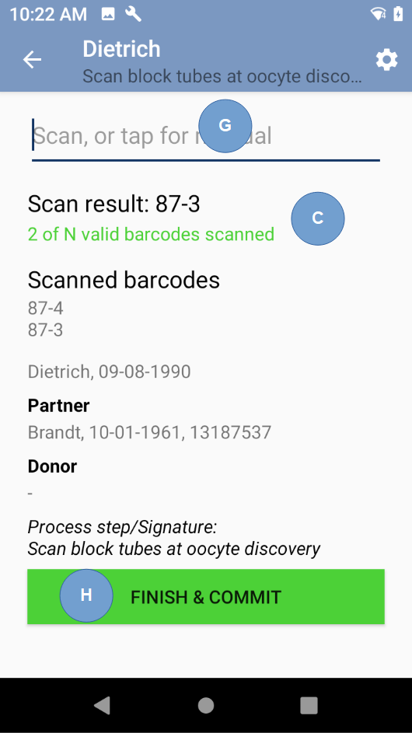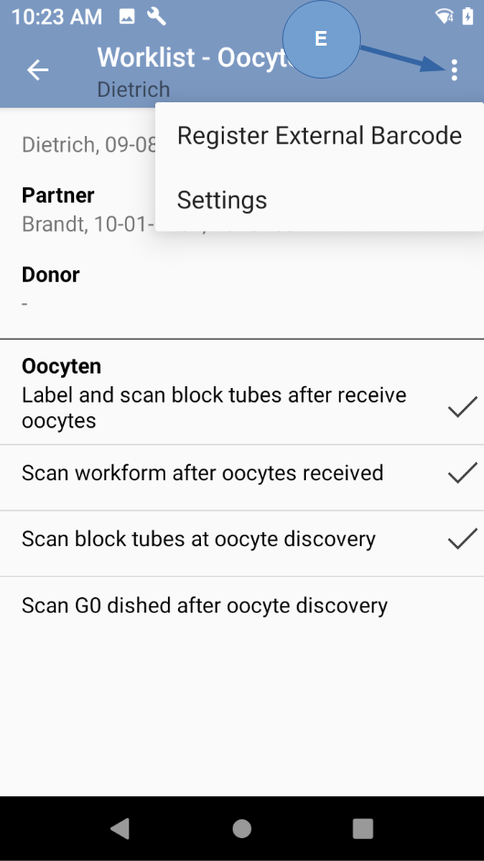

*Figure 4, 5, 6 e 7: Schermata di scansione*

## Codici a barre utilizzati

eWitness utilizza sempre codici a barre univoci per ogni etichetta, indipendentemente dal layout dell'etichetta o dal tipo di codice a barre. eWitness utilizza codici a barre 2D (DataMatrix) per tutti i materiali freschi e codici a barre 1D (code128) per le etichette crio. I codici a barre 2D hanno una densità maggiore e occupano meno spazio su un'etichetta. Sebbene sia molto affidabile, piccolo e facile da scansionare, un codice a barre 2D è meno adatto a una superficie piccola e arrotondata come quella di una paillette criogenica. Pertanto, eWitness utilizza codici a barre lineari 1D per questo processo. Il layout delle etichette e la selezione dei tipi di codice a barre sono configurati nel back office. Tutte le etichette, 2D o 1D, sono intercambiabili.

## Scansione

Il processo di scansione controlla i codici a barre o i cartellini RFID per verificare che appartengano al processo selezionato. Per scansione valida si intende la scansione del codice a barre o del cartellino di una qualsiasi persona associata al processo. Può trattarsi del paziente, del partner o del donatore. Ogni processo di scansione consiste in una serie di scansioni di codici a barre/cartellini univoci. I codici a barre/cartellini di eWitness sono univoci per default. Ogni etichetta ha un codice univoco che può essere scansionato una sola volta durante ogni fase di sorveglianza.

Dopo aver effettuato la scansione di tutti i codici a barre/cartellini durante il processo di scansione, è possibile inoltrarli e inviarli al server. Per farlo, premere Finish & Commit (Termina e inserisci) in fondo alla schermata di scansione.

# Gestione del flusso di lavoro

Durante la configurazione del sistema, vengono definiti i punti di sorveglianza. Ogni punto di sorveglianza può essere collegato a un altro impostando una dipendenza. Ciò consente a eWitness di guidare l'utente attraverso un flusso di lavoro specifico per il cliente. Una scansione che dipende da un'altra non è disponibile per la selezione fino al completamento del punto di sorveglianza precedente. L'utente deve semplicemente selezionare la prima fase disponibile nell'elenco delle fasi del processo. Al termine, il passaggio successivo viene attivato automaticamente.

## Gestione delle scansioni errate

A ogni scansione, il sistema convalida e registra le etichette. Se non ci sono errori, il processo può continuare. Se viene scansionato il codice a barre/cartellino sbagliato, si verificano diverse situazioni. In primo luogo, la scansione errata viene inviata direttamente al server. Questo processo non può essere interrotto e viene eseguito automaticamente. Questo assicura che una scansione errata venga sempre segnalata al server. La seconda azione prevede che il sistema chieda la conferma di un secondo utente. Il secondo utente deve utilizzare le proprie credenziali di accesso per confermare la propria testimonianza visiva della situazione di errore. Aggiungendo questo passaggio obbligatorio, il sistema garantisce che un errore di scansione venga considerato con la dovuta attenzione. Sul server, la scansione originale, la scansione errata ed entrambi gli utenti coinvolti vengono registrati e segnalati.

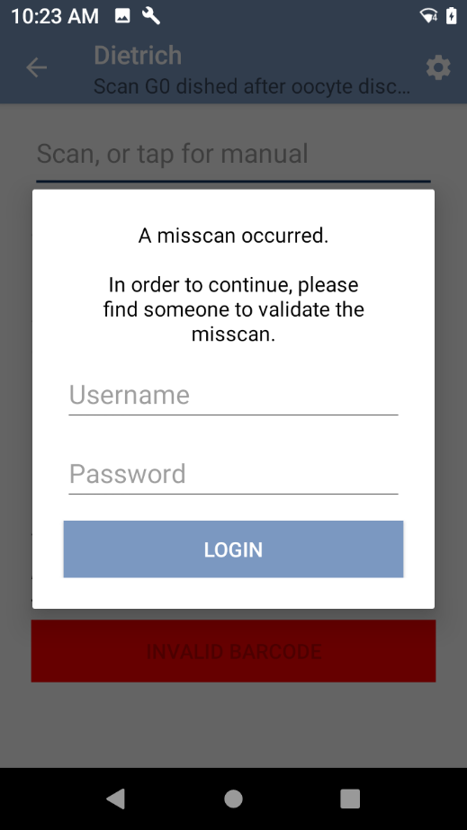

*Figura 8: Convalida della scansione errata*

## Utilizzo di codici a barre esterni

Per default, tutti i cicli di witnessing sono etichettati utilizzando il sistema eWitness. Le etichette vengono generate dal back office e contengono i codici a barre univoci di eWitness. Nelle situazioni in cui il ciclo non viene avviato da eWitness, esiste anche la possibilità di registrare un codice a barre esterno. Tra gli esempi vi sono le etichette che arrivano con il trasporto criogenico, i sistemi preesistenti di codici a barre come quelli del'EmbryoScope o etichette conservate nella crio da sistemi proprietari.

È possibile registrare un'etichetta esterna direttamente dalla schermata di witnessing facendo clic sull'icona (...) nell'angolo in alto a destra. Si aprirà la finestra di dialogo dei codici a barre esterni.

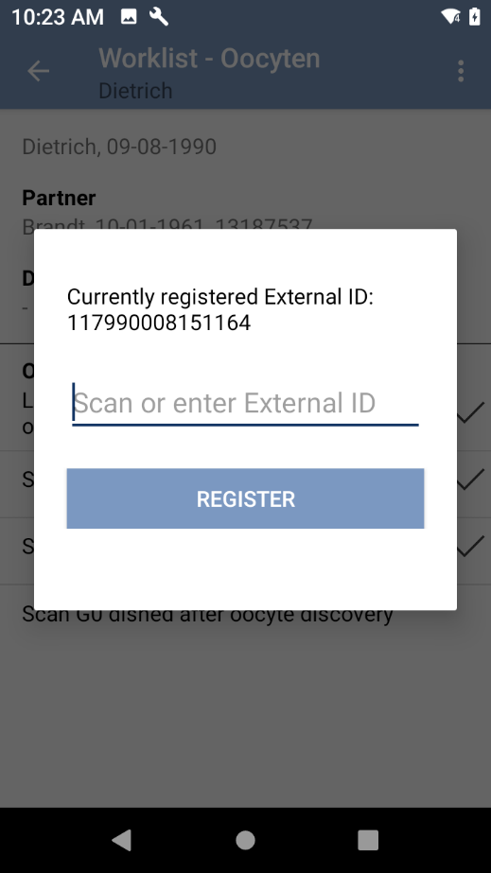

Se è già presente un codice a barre esterno, il codice viene visualizzato. Da questa schermata è possibile utilizzare lo scanner per incorporare il codice a barre esterno nel sistema. Per motivi di sicurezza, il codice a barre esterno non può coincidere con codici a barre interni. Una seconda limitazione nell'uso di un codice a barre esterno consiste nel fatto che questi non sono univoci per ogni etichetta. La certezza aggiuntiva di aver effettuato la scansione di tutte le etichette una volta non può essere garantita. L'uso di un codice a barre esterno è quindi utile, ma non è una pratica standard. È possibile registrare più codici a barre per un singolo paziente, ma il sistema non può verificare se il codice a barre esterno è univoco.

## Configurazione dell'app

Nella schermata principale di accesso è presente un'opzione per configurare l'applicazione. Nella schermata di configurazione sono presenti una serie di impostazioni che consentono all'app di interagire con il database centrale. Una volta configurata correttamente l'app, queste impostazioni non cambieranno. Le opzioni di questa schermata sono:

|  |  |
| --- | --- |
| IP/DNS Server | "Indirizzo" del server eWitness |
| Chiave API | Password di connessione all'applicazione. Indipendente dalla password utente. |
| Modalità scansione | Utilizza uno scanner interno per default. L'impostazione viene utilizzata per consentire l'utilizzo di uno scanner Bluetooth, seriale o USB separato. |
| Timeout di accesso | Tempo massimo di inattività prima che l'app si disconnetta. |

# Registrazione materiale

L'applicazione eWitness può essere utilizzata sia per il processo di witnessing che per la tracciabilità dei lotti o la registrazione dei materiali. Esiste un'opzione per includere nuovo inventario, un'opzione per collegare un lotto a una data specifica e un'opzione per collegare un lotto a un flusso di lavoro/paziente specifico.

## Gestione dei materiali

Con l'opzione di registrazione del materiale attivata, è possibile aggiungere la tracciabilità dei lotti al sistema eWitness. In questo modo, sarà possibile registrare i materiali utilizzando la capacità di scansione dei codici a barre del sistema. Finché il codice a barre è univoco, è possibile utilizzare un'ampia gamma di codici a barre da includere nell'inventario. Questi includono sistemi di codifica per codici a barre esterni come GS1-EAN13, GS1-EAN8 e UPC o altri sistemi di codifica presenti sulla maggior parte dei materiali di consumo. Se necessario, è possibile utilizzare un sistema di codifica per codici a barre generato localmente dal sistema eWitness.

## Aggiungere un nuovo materiale all'inventario

Dalla schermata principale è possibile aggiungere un nuovo lotto di materiali all'inventario. Questo è un passaggio obbligatorio prima di poter utilizzare l'elenco dei lotti per collegarli a un giorno o a un paziente specifico. L'inventario può essere visualizzato dalla schermata principale.

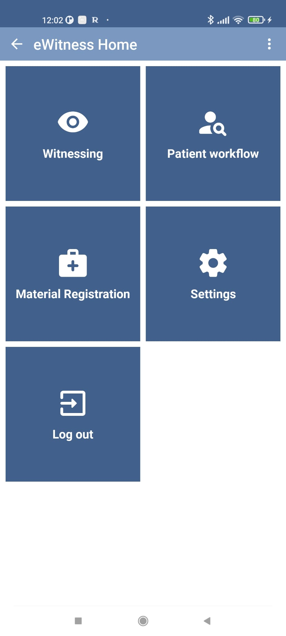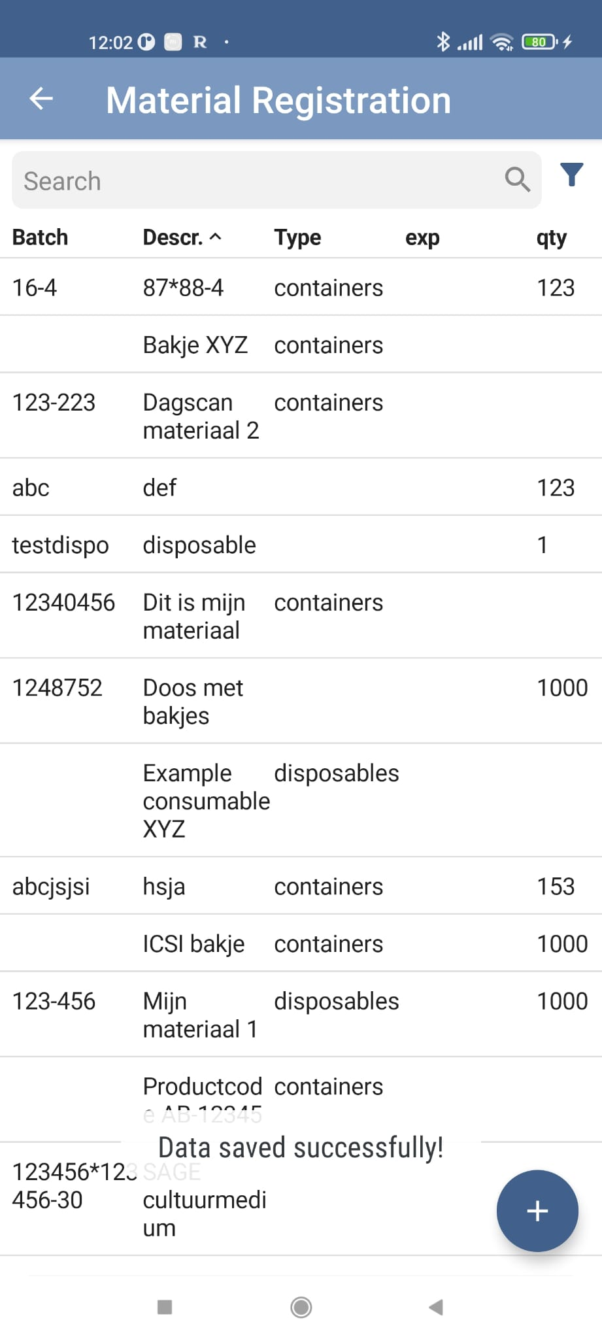

Per aggiungere un nuovo materiale, premere il pulsante "+" nell'angolo in basso a destra.

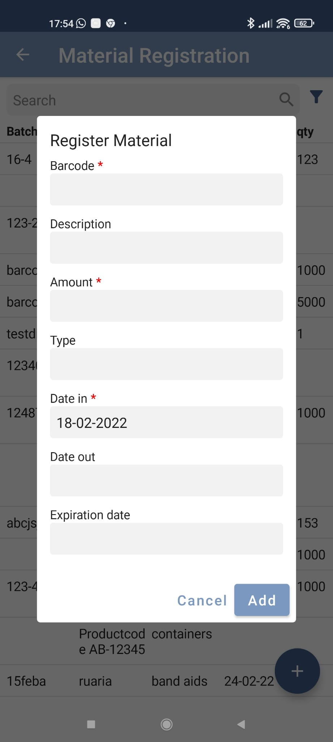

Per registrare il codice a barre, è possibile effettuare la scansione nel sistema.

### 

## Collegare un materiale/lotto a un giorno

Il tracciamento dei lotti eWitness presenta due modalità di funzionamento. È possibile registrare l'uso di un materiale per un giorno specifico o collegarlo a un processo specifico per un paziente. Collegandolo a un giorno, è possibile risalire ai materiali utilizzati in un determinato giorno. Tutti i materiali dei pazienti sorvegliati durante quel giorno sono indirettamente collegati a quella "scansione del giorno". Questo è meno specifico che collegarli a un paziente specifico. Questa opzione può essere utilizzata per il tracciamento di lotti che non sono variabili per paziente. Il vantaggio di questa opzione è che richiede meno tempo. I materiali giornalieri, così come chiamati nell'app eWitness, vengono registrati dal menu Witness Tasks (Attività di Witnessing), impostato per ogni giorno.

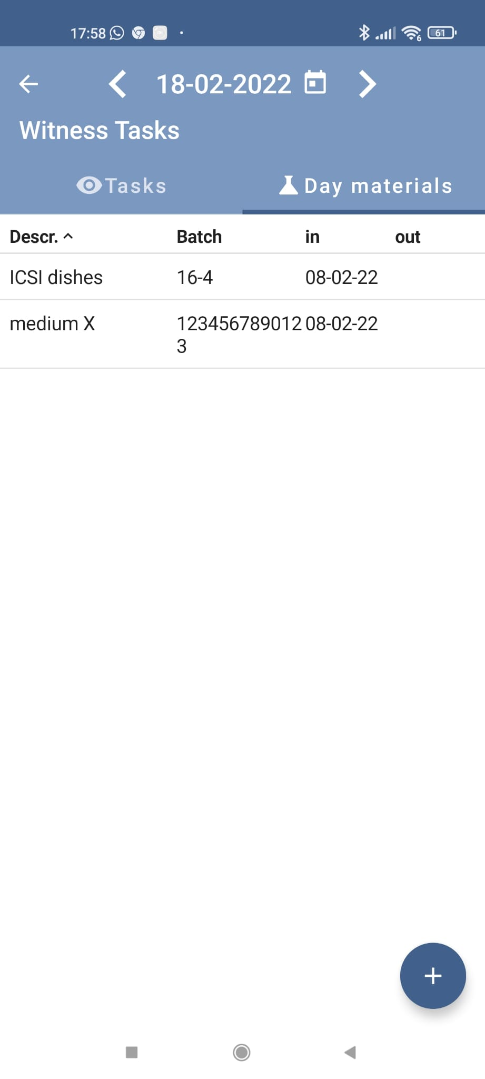

Per registrare un lotto noto, premere il "+" nell'angolo in basso a destra.

### 

## Collegare un materiale/lotto a un paziente

Per il monitoraggio dei materiali per processo di witnessing del paziente, è possibile collegare un materiale a un paziente specifico in un giorno scelto. Per farlo, selezionare la scheda Material (Materiale) dopo aver selezionato un paziente dall'elenco delle attività di witnessing.

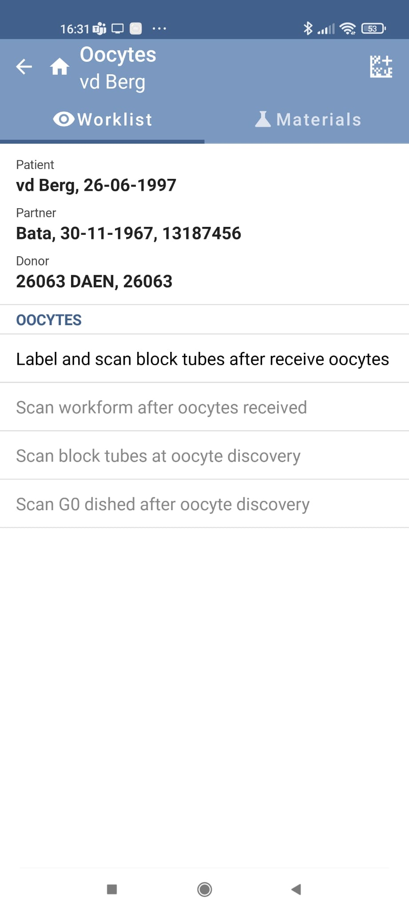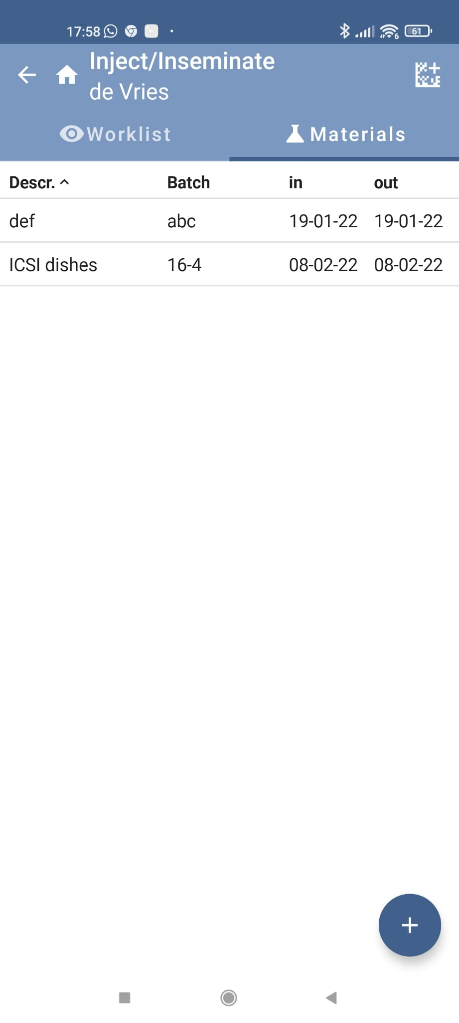

# Box RFID eWitness (opzionale)

Il box RFID eWitness opzionale consente di effettuare automaticamente la scansione di più gameti in contemporanea. È possibile tenere le mani libere quando è necessario. Non è necessario sostituire le cappe a flusso, in quanto i box RFID di eWitness possono essere facilmente aggiunti all'ambiente esistente.

## Posizionamento dei materiali

Per sfruttare la possibilità di convalidare più gameti contemporaneamente, è possibile utilizzare i box RFID. A tal fine, posizionare il materiale etichettato di fronte al box installato. Assicurarsi che il materiale sia posizionato entro 1 cm dal lato bianco del box e non sporga a sinistra e/o a destra:

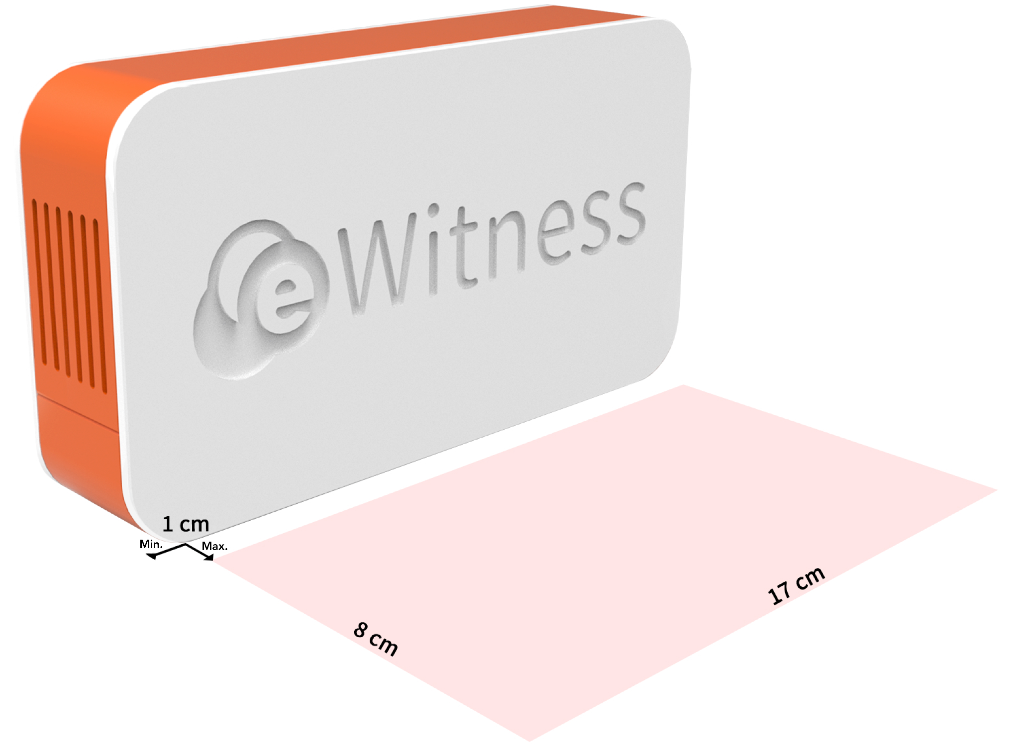

A seconda delle dimensioni degli scaffali in uso nel proprio laboratorio, è possibile installare più di un box RFID per ogni postazione di lavoro.

## Specifiche tecniche e informazioni sulla sicurezza dell'antenna schermata HF RFID

Banda di frequenza: 13.553 - 13.567 MHz

Potenza massima di radiofrequenza: 4 W

* La modifica dell'antenna schermata HF RFID senza autorizzazione può provocare incendi, scosse elettriche o lesioni personali.
* L'installazione e la manutenzione dell'antenna schermata HF RFID possono essere eseguite solo da una persona autorizzata da eFertility.
* L'uso e l'installazione dell'antenna schermata HF RFID devono essere conformi ai requisiti legali nazionali e alle normative elettriche locali.
* Non coprire mai, in tutto o in parte, i fori di sfiato dell'antenna schermata HF RFID per evitare il surriscaldamento dell'antenna stessa.

## Panoramica grafica del sistema eWitness

***Cartellino RFID passivo***



1: Box RFID

2: Lettore RFID

9: Adattatore di alimentazione

8: Adattatore USB

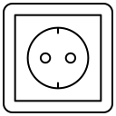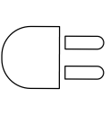

6: Tablet

5: Cavo di estensione USB C

4: Splitter da USB C maschio a USB A femmina e USB C femmina

3: Cavo da USB A a USB A

7: Cavo da USB C a USB A

|  |  |  |  |
| --- | --- | --- | --- |
|  |  |  |  |
| 1: Box RFID | 2: Lettore RFID | 3: Cavo da USB A a USB A | 4: Splitter da USB C maschio a USB A femmina e USB C femmina |
|  |  |  |  |
| 5: Cavo di estensione USB C | 6: Tablet | 7: Cavo da USB C a USB A | 8: Adattatore USB |